nieuwsbrief
jaargang 15 nummer 1 31 maart 2016



stichting ‘Gotong Royong Utrecht’
postadres: oudkerkhof 15 bis, 3512 GH Utrecht, Nederland
email: info@gotong-royong-utrecht.nl
IBAN-bankrekeningnummer: NL74ABNA084.21.36.932 inschrijvingsnummer K.v.k. H30179877

- Van het bestuur

De kop is er af; het eerst kwartaal van 2016 is afgesloten en we kijken vol vertrouwen vooruit naar de drie resterende kwartalen van dit jaar. De respons op de mailing (begin 2016) met betrekking tot ons scholarshipprogramma was succesvol; velen zagen de mailing als een welkome herinnering aan het moment om de bijdrage voor 2016 over te maken. Veel dank namens alle kinderen die hiervan profiteren.
Bewust van het risico om als zelfgenoegzaam gekwalificeerd te worden, moeten we, bescheiden als we toch echt zijn, wél melden dat de projecten succesvol ‘draaien’: zowel het proces als de uitkomst/het resultaat van elk onderdeel stemt ons positief en enthousiast. We bedanken iedereen voor de financiële én de morele support die ontvingen. Een extra applausje voor: Ton & Saskia, Ria, Loes, Karel & Mariëtte

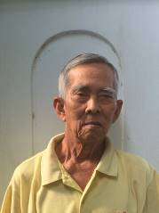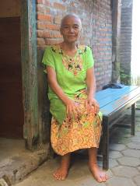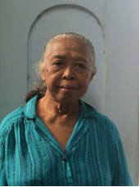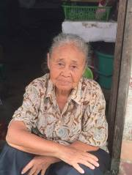
vier nieuwe ‘leden’ van de seniorengroepen

2. Couleur locale Nederland-Indonesië

De “couleur locale” in Nederland wordt ogenschijnlijk bepaald door de stijgende populariteit van de kleuren van polarisatie, die van zwart en wit. De grijstinten lijken niet meer zo gewaardeerd te worden; je bent ‘voor’ of ‘tegen’ en nuances zijn hinderlijk. Cynisme, sarcasme en verbale agressie dringen zich naar voren, ook en vooral in sociale media als Twitter (ook wel Shitter genaamd). In dat klimaat is het lastig om een dialoog te voeren over internationale solidariteit en ontwikkelingssamenwerking.
In die zin verschillen we in Nederland niet zo van Indonesië. Ook daar is nuance soms lastig als het debat gedomineerd wordt door repressie of de dreiging van geweld van een zeer kleine agressieve groep. Net zoals in Nederland waar de discussie gekaapt wordt door de intimidatie van fanatici uit de NVU of PVV, heb je dat in Indonesië met radicale Islamisten. Een recent voorbeeld heeft betrekking op de acceptatie van LGBT’s (Lesbians, Gays, Bisexuals & Transgenders). In Indonesië, en zeker binnen de Javaanse de cultuur, geef je je mening/oordeel niet snel. Niet zozeer vanuit angst, maar meer omdat men niet openlijk voor de ander ‘gezichtsverlies’ wil veroorzaken. Het bijkomend effect van deze vorm van wellevendheid is alleen wel dat verandering traag verloopt en men vaak blijft hangen ‘niet horen, niet zien en vooral zwijgen’. Het wekte daarom grote verbazing toen recent binnen de universiteiten een actiegroep van LGBT’s het passend vond om de strategie van de openlijke confrontatie te volgen. Het gevolg was een te verwachten heftige campagne uit de Islamistenhoek met als gevolg: terug naar af, de kast in.
Verder zucht het land onder de invloeden van ‘El Ninjo’. Moessonwinden die niet waaien, golfstroom die anders is, minder regen, (nog) hogere temperaturen.

3. Projectinformatie (lopende projecten)

I. Yogyakarta-Java : de MCK’s (openbare toilet/washuisjes)

Het bouwen van MCK’s is vanaf het begin van onze activiteiten in Indonesië altijd ‘core-business’ en ‘ons parade-paardje’ geweest. Door overheidsbeleid (beperkte subsidiemogelijkheid) en door veranderde maatschappelijke focus worden er door families nu vaker privé-toiletten gebouwd. Hierdoor kan er steeds vaker aan één belangrijk criterium van ons niet voldaan worden: die van de minimale grootte van de groep van toekomstige gebruikers. We bouwen tenslotte openbare toiletten/washuisjes, dus voor een wijkje of buurt en niet voor één of een paar gezinnen. Vandaar dat we minder vaak een MCK kunnen bouwen; de aanvragen komen nog wel binnen maar voldoen dan niet aan de criteria. Deze maand deed een buurtschap waar we eerder een MCK bouwden een aanvraag; gezien de samenstelling van de bevolking was het in principe een goede kandidaat. Alleen constateerden we dat de MCK die er reeds was, niet goed werd onderhouden. We kregen de handen niet op elkaar voor het voorstel om “de bevolking de bestaande MCK te laten opknappen waarna wij de tweede MCK in een andere deel van de buurt zouden bouwen”.
In een ander buurtschap (Bulus Kulon in Bantul) hadden we een heel goed contact met de mensen; we renoveerden er gezamenlijk de drie MCK’s die we jaren gelden hadden gebouwd; hun verzoek om hulp bij het aanleggen van verharde paden (met een soort ‘klinkers’) in de wijk hebben we gehonoreerd nadat zij akkoord gingen met onze voorwaarde: zelf eenvoudige straatverlichting aanleggen (uit iedere huis een snoertje naar een peertje onder een metalen kap).
We gaan vanaf april in een andere wijk van het buurtschap hetzelfde doen. Het verzoek om een stenen bruggetje te bouwen (i.p.v. een bamboebrug) hebben we vooralsnog maar even in de koelkast gezet.

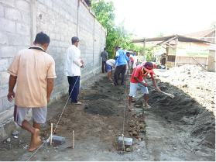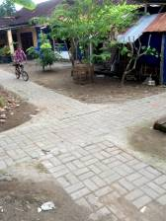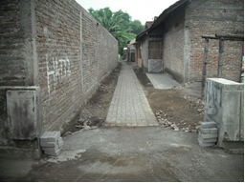
gotong-royong (nabuurschap) het nieuwe kruispunt gaandeweg baant men paden

II Yogyakarta-Java / Singaraja-Bali Scholarships

Het tweede semester van schooljaar 2015-2016 is in volle gang; kinderen in examenjaren (6e van de SD (lagere school), klas 9 van de SMP en klas 12 van de SMA/SMK) zijn nu al volop bezig met voorbereidende lokale examens om straks in mei de landelijke toetsen te maken. We hebben al een paar kandidaten voor het nieuwe schooljaar ‘gescreend’. In Sentolo (waar we een MCK bouwden) hebben we contact met een drietal jongeren die graag van SMP (Junior Highschool) naar SMA (Senior Highschool) of SMK (MBO-vakopleiding) willen en in Bulus Kulon zijn er twee veelbelovende jongeren die naar een vakschool willen. De overheid subsidieert NIET het onderwijs ná de SMP en geeft daarmee de leerplichtgrens aan. Alleen kun je maatschappelijk NIETS met een SMP-diploma; een diploma van het SMA/SMK onderwijs is een minimale kwalificatie; alleen is dit onderwijs wel een flink begrotelijke kwestie die voor vele gezinnen een te grote aanslag is op het inkomen. Vandaar dat wij in beeld zijn.
Daarnaast zijn er op Bali drie jongeren uit het kindertehuis in Singaraja die graag willen studeren. Twee meiden willen naar de Universiteit (Engels en Economie) en een derde jonge vrouw (Nyanyi) zou graag een Master Marketing willen doen. Het is aan ons om voor hen sponsors te zoeken. Wie meldt zich aan !!

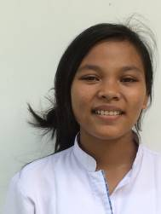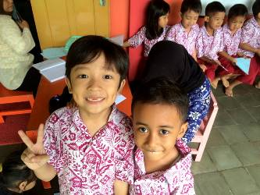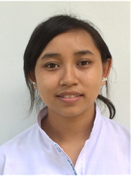
“wil graag economie studeren” “zijn blij met onze support” “wil graag Engels studeren”.

In februari is Trifena in Yogyakarta afgestudeerd aan de Theologische Hogeschool. Ze gaat nu terug naar Bali om daar te werken als “pastor” en docente Godsdienst. Sumi (in oktober 2015 afgestudeerd aan de kunstacademie in Yogyakarta, afdeling Dans en Choreografie) is vooralsnog op Java gebleven en geeft op dit moment dansles in Yogyakarta en is betrokken bij producties op de Kunstacademie.

III. Bali : Kinderhuizen Widhya Asih Singaraja en Widhya Asih Amlapura

Geen nieuws lijkt goed nieuws; ook hier. In de kinderhuizen in Singaraja en in Amlapura zie je de effecten van aandacht die ze krijgen van de staf en elkaar: kinderen presteren beter op school, zijn meer ontspannen en durven na te denken over hun toekomst.
Dengue fever (knokkelkoorst) blijft een risico; afgelopen maand maart lagen er 4 kinderen in het ziekenhuis met heftige ziekteverschijnselen (één kind moest zelfs naar de ICU). Allen nadat ze een week bij hun familie op het platteland waren geweest. In een stad als Amlapura of Singaraja verschaft de lokale overheid niet alleen informatie of stuurt medewerkers de wijk in om ‘risicoplekken’ (broedplekken voor de muggen) op te sporen, ook komen er ‘foggers’ de wijk in om met een soort Ghostbuster-geweren woonruimten ‘uit te roken’ met stoom/rook met vergif. Dit soort bridages komen niet op het platteland waardoor de gevaren om besmet te worden aanzienlijker zijn.
Het kindertehuis in Amlapura heeft voor alle bedden nieuwe matrassen gekregen en er is een overdekte wasdroogplek gemaakt. Wij kochten een nieuw gasfornuis en kregen een verlanglijstje mee. De hoogste prioriteit zijn ‘krees’ (rolgordijnen van dun bamboe als zonnewering). Het huis kreeg ook een vijfdehands auto van 27 jaar oud om de kinderen naar school te brengen. Dit levert een reductie van 70% van de transportkosten op aangezien de kinderen niet meer met het openbaar vervoer hoeven

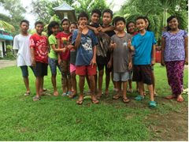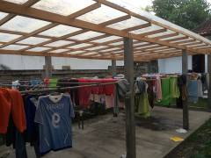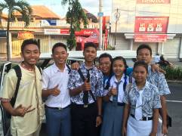
“kids from the block” (singaraja) een droog drooghok met Yudi (in het midden) als ‘sopir’

IV Yogyakarta-Java-Bali : Senioren en Medical Support

In Yogyakarta is één van de senioren van het ‘eerste uur’ overleden: de blinde en aan bed gekluisterde Bu Jati die in één van de stallen van de Kraton ‘woonde’ en voor wie wij dagelijkse zorg organiseerden. Ze is meer dan 100 jaar geworden (al zou het zomaar kunnen dat dat volgens de Javaanse kalender is die minder dagen per jaar kent dan de Gregoriaanse kalender die wij hanteren).
Afgelopen maand hebben we zoals aangekondigd huisbezoeken gedaan bij een 14-tal kandidaten voor het programma. Het waren stuk voor stuk indrukwekkende bezoekjes. Dat we 10 kandidaten uitkozen en niet allemaal, heeft te maken met onze inschatting dat er bij 4 mensen nog voldoende support en middelen van de familie waren, hoewel de persoonlijke situaties (gezondheid/woning) zeer matig waren.
Op 22 maart is er voor alle senioren weer een excursie georganiseerd en zijn we met 6 bussen naar Kemusuk gereden; dit is de geboorteplaats van Soeharto en er is een nieuw klein museum voor de militair (dus niet de staatsman) Soeharto. Voor de senioren was het heerlijk om eens buiten de stad in een landelijke omgeving te zijn en elkaar te ontmoeten in de pendopo (grote veranda) waar samen werd gezongen, gedanst en bewogen (gymnastiek) en natuurlijk gegeten werd. Het was een feest.

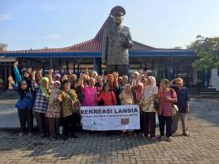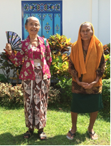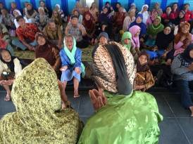
één van de 6 groepen senioren (Lansia) 2 deelnemers entertainment door groepsleden

4. You tube: kanaal Gotong Royong Utrecht

- Widhya Asih kindertehuis, met dank aan Anne uit Alkmaar: https://youtu.be/QctSCLOEPK4
- Een impressie van een net opgeleverde MCK (Rob en Ans): https://youtu.be/pY8CY9Yr5pc
- Sumi’s choreografie: Raga https://youtu.be/124hkOhCJWo
- Gamelanles op het kindertehuis en een general overview: https://youtu.be/QctSCLOEPK4

5. Sponsormogelijkheden

- het scholarship-programma: een scholarship is 60, 100 of 165 euro per jaar per kind* (resp. voor lagere school, junior highschool of senior highschool)
- een kindertehuis-kind sponsoren voor 12 euro per maand voor levensonderhoud
- het ondersteunen van een senior (60 plus) voor 10 euro per maand voor medische en huishoudelijke hulp (dat is 30 euro per kwartaal, 120 euro per jaar)
- een vrije gift, waarbij koppeling aan een doel aan het bestuur wordt overgelaten

6. Giften

Giften zijn welkom op NL74ABNA084.21.36.932 t.n.v. de Stichting Gotong Royong te Utrecht. Wij hebben een ANBI-status (onder Belastingsdienst s’Hertogenbosch) waardoor je de gift kan aftrekken van uw inkomsten- of vennootschapsbelasting. Dat geldt ook voor periodieke giften/schenkingen per notariële acte.

